

FORMULÁRIO PARA RECURSO

ATENÇÃO: ESTE FORMULÁRIO ESTARÁ DISPONÍVEL ELETRONICAMENTE

PREFEITURA MUNICIPAL DE BRASILÂNDIA DE MINAS/MG
Concurso Público nº 001/2025
Nome completo – Candidato:
Nº de Inscrição:
CPF:
Cargo: Data de nascimento:,

Marque abaixo o tipo de recurso:

( ) Prazo para interposição de recurso contra os Gabaritos das Provas Objetivas: o envio deve ser feito de forma eletrônica, por meio do login do candidato, conforme orientações disponíveis no site.

Local e data: —————————————————— ——/——/——

Assinatura: _______________________________________________

PRAZO PARA RECURSO: 16/12/2025 ATÉ 18/12/2025 ÀS 22H.

PARA FORMULÁRIO ELETRÔNICO NÃO É NECESSÁRIA ASSINATURA.

PASSO A PASSO PARA ENVIO DE RECURSO ELETRÔNICO

- Acesse a área do candidato e selecione a opção: https://portal.imeso.com.br/
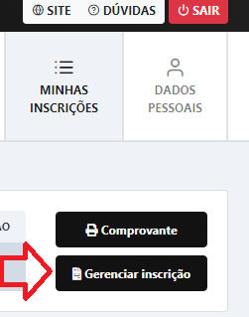
- Clique na opção “Gerenciar inscrição”

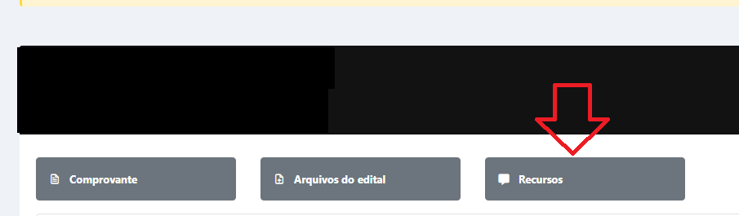
- Clique na opção “Recursos”

- Clique na opção “Novo Recurso”
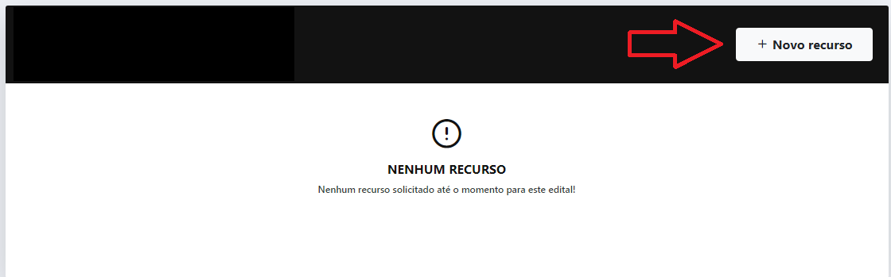

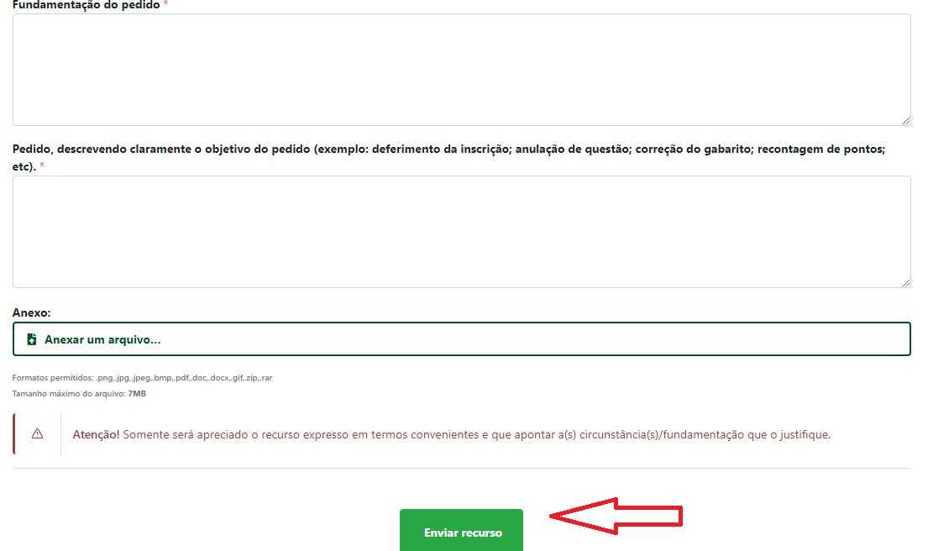
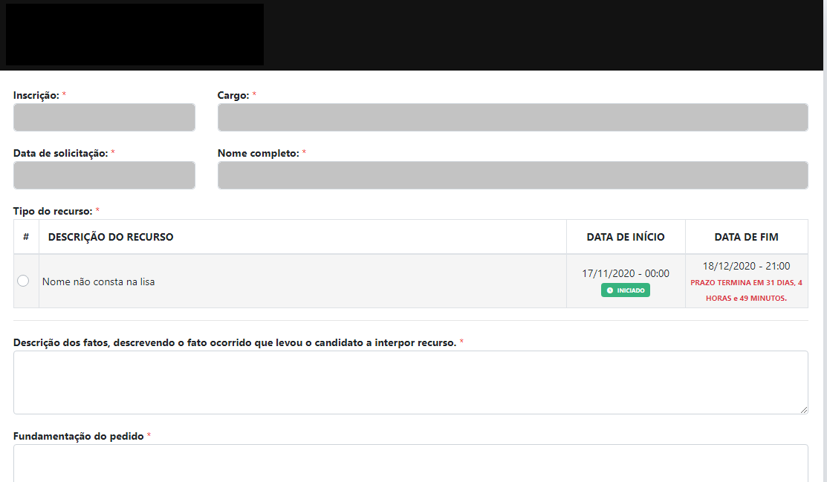
- Agora é só preencher o formulário e clicar na opção “Enviar Recurso”

